2007

Сафронова Татьяна Викторовна - учитель истории, обществознания и права.
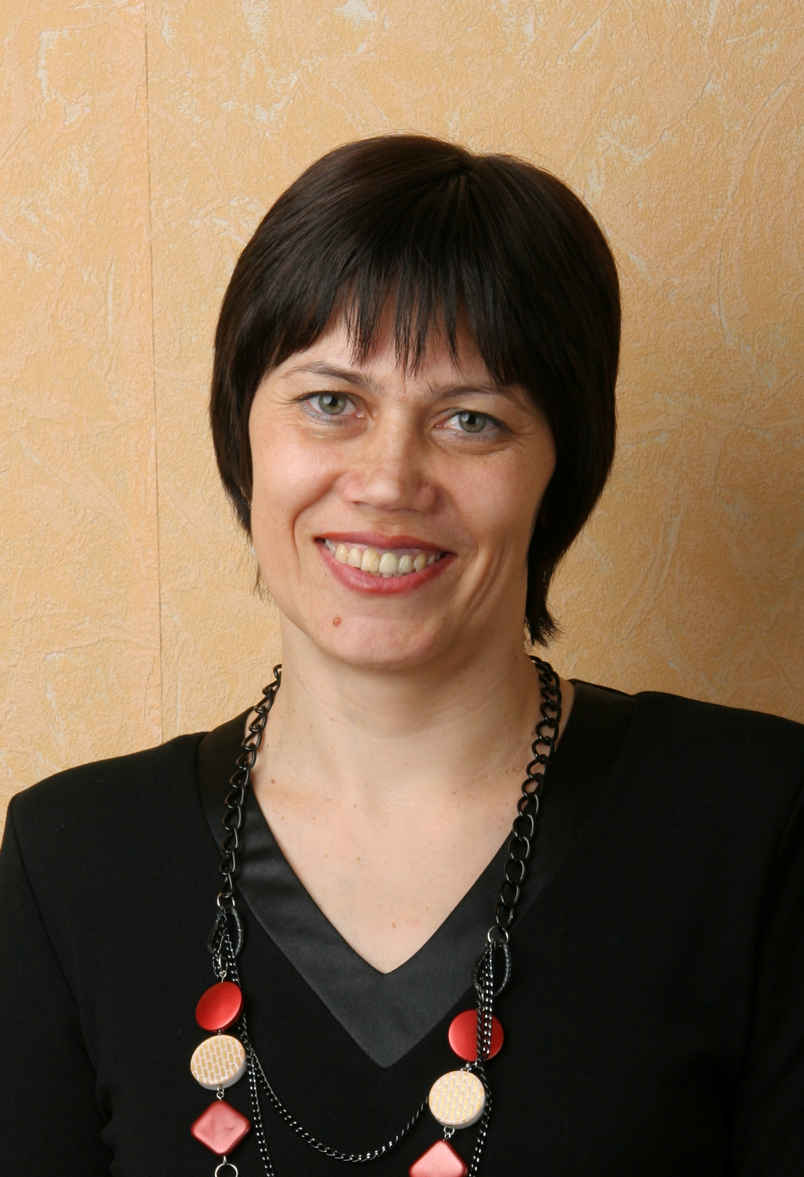

– творчески работающий учитель. В течение 8 лет она работает в классах с углубленным изучением обществознания, а с 2006 года преподает на профильном уровне обществознание, экономику и право. На протяжении 9 лет она является руководителем школьного методического объединения учителей истории. Высок уровень теоретической подготовки педагога. Её учащиеся являются призерами и победителями городских и республиканских олимпиад и научно-практических конференций. Так, в 2008 году ученица социально-гуманитарного профиля Москаева Алёна - призёр регионального этапа Всероссийской олимпиады школьников. Сафронов Евгений - лауреат III Международной гуманитарно - просветительской конференции «История моей семьи - страница многовековой истории Отечества», Дипломант I степени Всероссийского конкурса «Первые шаги», участник IX Всероссийского конкурса исторических работ среди старшеклассников «Человек в истории. Россия – XX век». Результаты единого государственного экзамена выпускников стабильно высокие, качество знаний в 2008 году по обществознанию составило 91%. Доля выпускников, поступивших по профилю, в социально-экономическом -100%, в социально-гуманитарном-77%. Татьяна Викторовна освоила и успешно применяет в работе информационно-коммуникационные технологии, ею разработаны презентации к урокам истории и обществознания. Этим навыкам она обучает своих воспитанников. Под её руководством создан и реализуется социальный проект «Школьная газета «19 параллель».

